Рекомендации по работе с презентацией классного часа
«Стать волонтёром» для обучающихся 7-8 классов
Цель: популяризация волонтёрской деятельности среди обучающихся.
Задачи:
- обобщение знаний обучающихся о волонтёрском движении в России;
- мотивация обучающихся к добровольческой деятельности;
- формирование нравственных ориентиров обучающихся.
Методический материал (сценарий) носит рекомендательный характер; классный руководитель, принимая во внимание особенности каждого класса, может варьировать задания, их количество, менять этапы классного часа.
Слайд | Комментарий для учителя
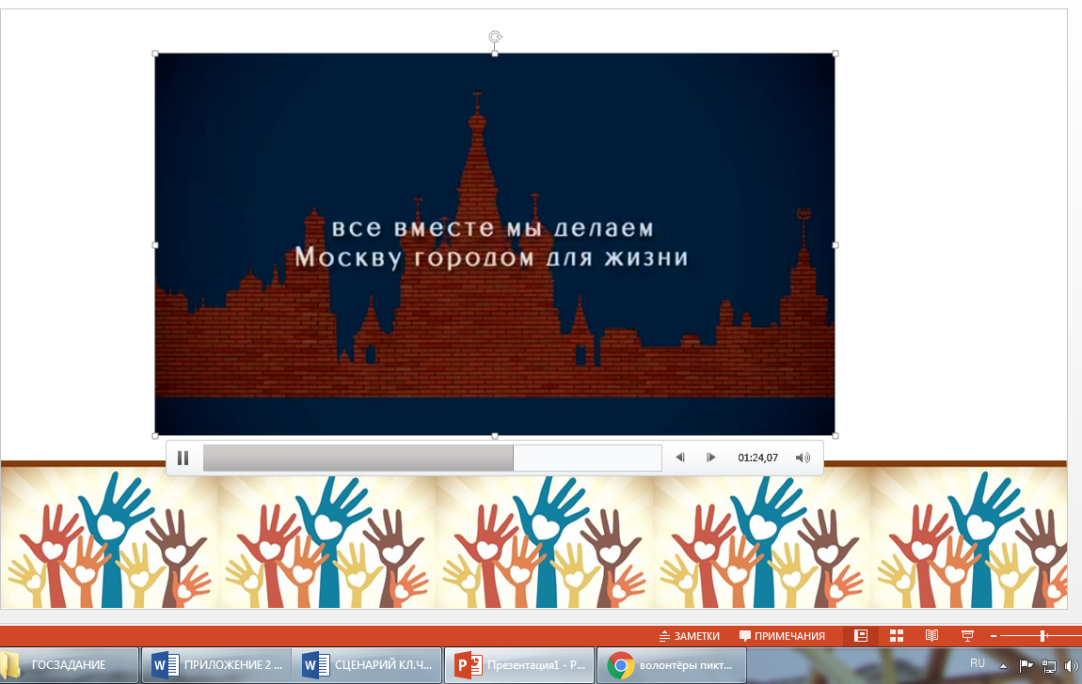 | Задание. Посмотрите видеоролик и ответьте на вопросы.  Вопросы:  - О чём рассказывает и к чему призывает этот видеоролик?  - Кто такие волонтёры?  Задание: Используя сюжет видеоролика, сформулируйте тему нашего разговора?
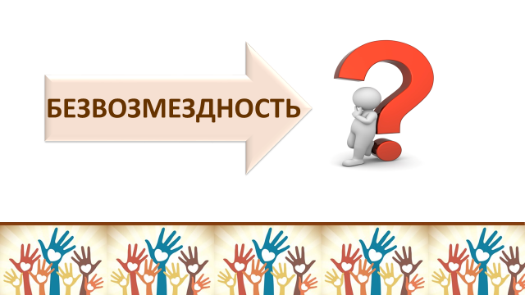 | Учитель: Основным принципом волонтёрской деятельности является безвозмездность.  Вопрос: Как вы понимаете это слово?  Задание. Попробуйте составить перечень побуждений, мотивирующих людей заниматься волонтёрской деятельностью.
Учитель: Сегодня в нашей стране волонтёрство развивается достаточно активно. На слайде представлены виды волонтёрства.
Задание: ознакомьтесь с содержанием слайда и выполните задание 1 в рабочем листе.
Вопрос. В каком виде волонтерской деятельности смогли бы принять участие вы? Свой ответ аргументируйте.
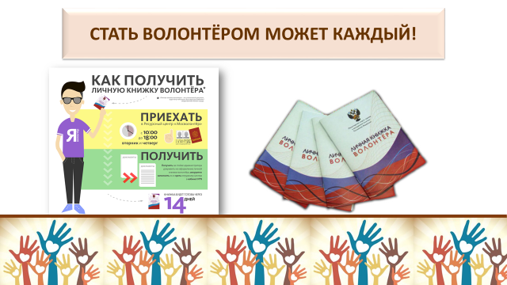 | Учитель. Стать волонтёром сегодня может любой гражданин нашей страны, чей возраст достиг 14 лет.  Задание: Выполните задание 2 рабочего листа и определите последовательность действий человека, желающего заняться волонтёрской деятельностью.
Учитель: Развитию волонтёрского движения в России в настоящее время уделяется достаточно большое внимание. Президентом РФ В.В. Путиным 2018 год объявлен Годом волонтёра.
Некоторые вузы при поступлении добавляют к баллам за ЕГЭ дополнительные баллы за волонтёрский опыт. Всё больше работодателей при приёме на работу стали обращать внимание на добровольческую деятельность кандидата, что позволяет ему получить преимущество по сравнению с другими соискателями на вакансию. https://www.mos.ru/news/item/17935073/
Задание: Предположите, почему развитие волонтёрского движения приобретает большую значимость и поддержку на государственном уровне?
Задание. Подберите ассоциативный ряд слов к слову волонтёр.
Вопрос: Можно ли в построенном ассоциативном ряду слово добро поставить на первое место?
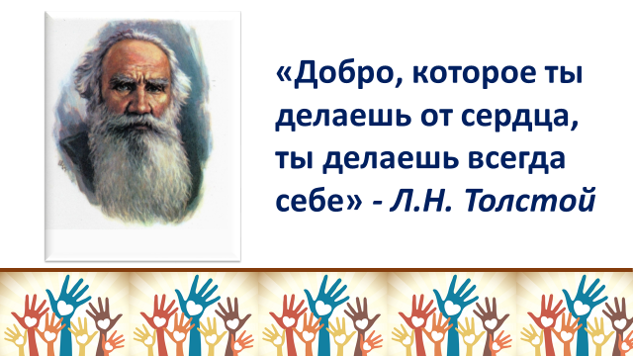 | Задание: Л.Н. Толстой сказал: «Добро, которое ты делаешь от сердца, ты делаешь всегда себе».  - Как вы понимаете смысл этого высказывания?  - Согласны ли Вы с ним и почему?
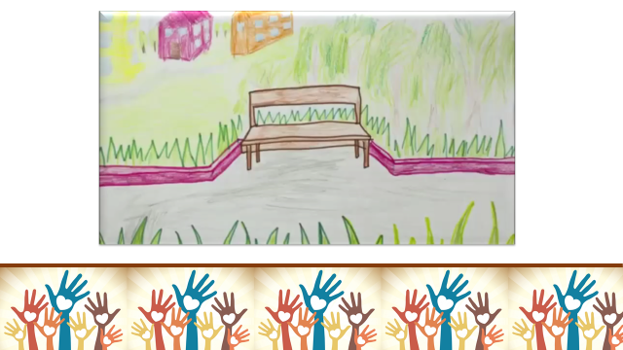 | Задание: Посмотрите видеоролик, озвучьте его, сочинив текстовое сопровождение к сюжету.

